Отчёт о проведённых мероприятиях МКУК «Киевский СДК» за январь 2021 года.
№ | Наименование мероприятия | Дата проведения,  краткое описание, ссылка, фото | Количество участников | Ответственный
1. | Новогодняя викторина «Что в подарке?». | 3 января  Старые советские фильмы любит каждый. Картины из золотой коллекции отечественного кино продолжают регулярно крутить в эфире, а цитаты из них многие знают наизусть. Трудно представить себе нашу жизнь без старых добрых советских комедий. Это не преувеличение, ведь их создатели вложили в свои творения не только душу, но и изрядную долю своего чувства юмора. А вы помните легендарные фильм?  Поучаствуйте в нашей викторине и поднимите себе настроение. 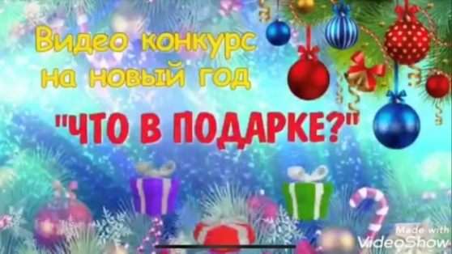  https://ok.ru/profile/574082462474/statuses/152631338076938 | 9 классов  768 просмотра | Бабичева К. С.
2. | НеоБЫКновенные ребусы. | 5 января  Все знают забавные и интересные картинки, в которых по определенным правилам зашифровано слово. Это ребусы. Но у нас они будут не простые, а неоБЫКновенные. Раньше они были в числе постоянных рубрик различных молодёжных журналов, а теперь можно наткнуться на любой страничке интернета. Если вы всё ещё испытываете чувство ностальгии по тем временам, то вам стоит обратить внимание на нашу игру. Готовы? Тогда начинаем! 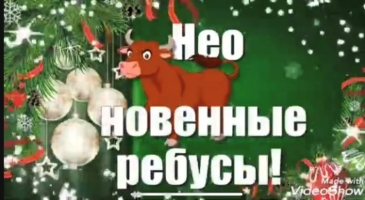  https://ok.ru/profile/574082462474/statuses/152641210419978 | 9 классов  694 просмотра | Бабичева К. С.
3. | Детям о Рождестве. | 6 января  Рождество Христово – одно из самых светлых и прекрасных дней в году. Такой богатой и загадочной истории нет ни у одного другого праздника. На нашей страничке в «Одноклассниках», не только юные посетители, но и взрослые могут узнать глубокую историю о Рождестве, просмотрев небольшое видео.  https://ok.ru/profile/574082462474/statuses | 32 класса  1400 просмотра | Мулико Л. И.
4. | Калейдоскоп зимних сказок - онлайн кинопоказ фильма – сказки «Вечера на хуторе близ Диканьки». | 7 января  Светлый праздник, добрый праздник! Рождество Христово – великий христианский праздник, в этот день принято поздравлять родных и друзей с этим светлым праздник. Каждый из нас старается провести этот день не так, как любой другой: подарить добро и любовь к близкому человеку. В этот сказочный вечер, мы рекомендуем посмотреть онлайн-фильм «Вечера на хуторе близ Диканьки» всем, кто хотел бы приятно провести время и поднять себе настроение. Это по-настоящему веселая, сказочная и захватывающая история о красавице Оксане, смекалистом кузнеце Вакуле, неудачливой нечистой силе и шумном празднике Рождества.  https://ok.ru/profile/574082462474/statuses/152652994251530 | 17 классов  929 просмотров | Степанюк М. П.
5. | Калейдоскоп зимних сказок - кинопоказ сказки «Морозко». | 11 января  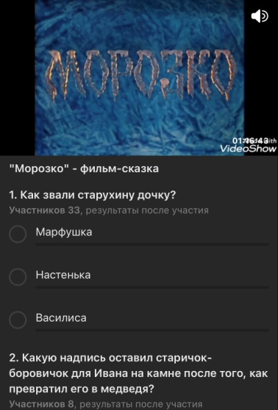  За всю историю своего существования, отечественный кинематограф подарил зрителю огромное количество прекрасных фильмов, которые мы с удовольствием готовы пересматривать снова и снова. Свое особое место среди всех кинолент занимают фильмы-сказки, показ которых советский зритель с нетерпением ждал и любил их за доброту, яркость и интересный сюжет. Впрочем актуальность этих фильмов не пропадает и в наши дни, спустя даже несколько десятилетий. Одной из самых любимых сказок для миллионов зрителей является "Морозко", о которой и пойдет речь. Сегодня мы предлагаем Вам вспомнить сюжет этой легендарной сказки и попробовать ответить на вопросы нашего теста.  https://ok.ru/profile/574082462474/statuses/152669354068746 | 33 участника  456 просмотров | Бабичева К. С.
6. | Онлайн-викторина «Угадай новогодний фильм или мультфильм по песне». | 8 января  Иногда песни из фильмов становятся даже более популярными, чем сами киноленты. Эти композиции уходят в народ и начинают жить своей жизнью. "Песня про зайцев", "Остров невезения", "Если б я был султан": их знает каждый, кто жил в Советском Союзе! Мы выбрали 10 самых ярких хитов из новогодних советских кинофильмов и мультфильмов и предлагаем Вам вспомнить, в каких лентах они звучали.  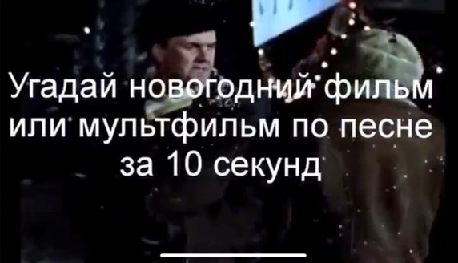  https://ok.ru/profile/574082462474/statuses/152655385463562 | 7 классов  596 просмотра | Дралова Н. В.
7. | Музыкальная онлайн викторина «Угадай новогоднюю песню по эмодзи». | 12 января  Дорогие наши онлайн посетители, просим вашему вниманию очередную интересную викторину. Песни зашифрованы с помощью смайликов и вы должны угадать всем нам знакомые песни. Создайте себе праздничное настроение, вспомнив любимые песни.  https://ok.ru/profile/574082462474/statuses/152674471578378 | 7 классов  686 просмотров | Бабичева К. С.
8. | Видео-презентация «Святки – традиции, обычаи, гадания» | 12 января  Святки – это период от Рождества Христова до Крещения Господня. Это период радости и веселья, массовых гуляний и народных традиций. Предлагаем Вашему вниманию видео-презентацию "Святки - традиции, обычаи, гадания".  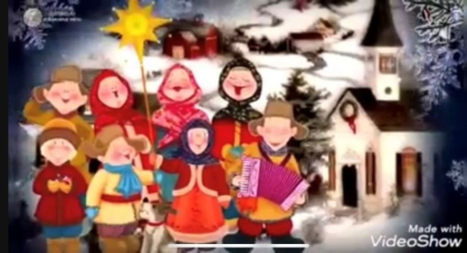  https://ok.ru/profile/574082462474/statuses/152675128904458 | 11 классов  693 просмотров | Бабичева К. С.
9. | «Гадаем на варениках» — значение начинок и правила приготовления. | 13 января  Гадание на варениках традиционно происходит в ночь на Рождество или Старый новый год. Чтобы провести его, девушки и парни собираются большими компаниями в доме одной из участниц (как правило, это замужняя женщина старшего возраста) и заранее готовят нужные ингредиенты. Следует заметить, что наши предки воспринимали этот способ ворожбы как развлечение и не придавали большого значения полученным пророчествам, хотя зачастую они сбывались. В нынешнее время ситуация не изменилась.  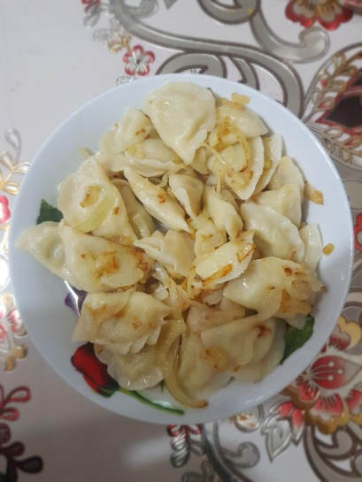  Старый Новый Год – особое время. Оно по-настоящему теплое и душевное. Это надежды на будущее, мечты о сокровенном. Это волшебное время, которое приходит раз в год, а значит нужно использовать шанс узнать свою судьбу. Гадание на варениках с сюрпризами – не только веселое занятие для праздника, но и вкусное предсказание, сытный инструмент для реализации задуманного.  https://ok.ru/profile/574082462474/statuses/152677661739786 | 15 участников  886 просмотров | Дралова Н. В.
10. | Девичьи гадания «Ночь обрядовая..». | 18 января  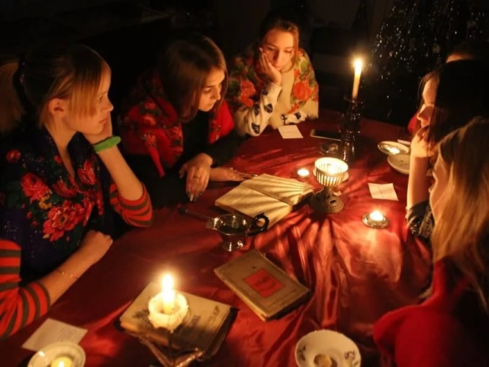  На Руси гадали с незапамятных времен, пытаясь узнать будущее течение жизни. Девушки гадали на суженого, семейных людей больше интересовало благополучие в доме, урожай, здоровье родных и близких. Зимние Святочные дни – лучшее время для обрядов предсказания, а потому представители самых разных сословий старались в этот период узнать у судьбы будущие события. Святки завершаются Крещенским сочельником и Богоявлением. Именно гадания после Рождества на Крещение считаются самыми правдивыми, и с наступлением 2021 года ничего в традициях не изменилось. По-прежнему молодые незамужние девушки гадают на Крещение в домашних условиях, заранее заготавливая необходимые для ритуалов предметы. Если вы не собираетесь гадать, вам возможно будут интересны приметы на Крещение, что можно делать в этот праздник, и что нельзя.  https://ok.ru/profile/574082462474/statuses/152702436641546 | 8 классов  586 просмотров | Степанюк М. П.
11. | Мастер-класс «Кукла из носков». | 19 января  Из такой обыденной вещи, как пара носков, можно сшить своими руками куколок, которых не найдешь ни в одном магазине. Забавная и веселая самодельная зверушка, пупс или кукла из старых носков могут стать самыми любимыми игрушками для ваших детей и милым подарком для родных и друзей. Куклы из носков своими руками не потребуют много затрат, и их очень просто изготовить. Смотрим наш ролик и пробуем!  https://ok.ru/profile/574082462474/statuses/152707951495946 | 67 участника  2900 просмотров | Бабичева К. С.
12. | «День студента-Татьянин день» -онлайн акция, минутка истории. | 25 января  Ежегодно в России 25 января отмечается Татьянин день. По другому этот праздник также называют Днем студента. Но как же связаны Святая Татьяна и студенчество? Предлагаем вашему вниманию видеопрезентации о истории великомученицы и, почему именно 25 января так полюбили российские студенты. Так как этот праздник отмечается в нашей России, мы приглашаем наших онлайн посетителей и всех желающих поучаствовать в онлайн-акции "Я студент!" и "Студентов бывших не бывает". Присылайте нам свои фотографии из весёлой студенческой жизни! Ждём! Акция продлится с 23 по 31 января. Фотографии можно высылать личным сообщением или в комментарии.  https://ok.ru/profile/574082462474/statuses/152728655497994  https://ok.ru/profile/574082462474/statuses/152729287002890 | 20 классов  1548 просмотров | Бабичева К. С.
13. | Зоя Космодемьянская. Хроника подвига. | 25 января  27 января 1942 г. страна узнала о ее подвиге. Тогда еще не было известно имя героини, в газетах и по радио ее называли «партизанка Таня». Мы знаем имя – Зоя. Представляем вашему вниманию инфоролик – хроника подвига. Давайте помнить, что 2021 год – особенный. В этом году исполнится 80 лет подвигу Зои Космодемьянской.  https://ok.ru/profile/574082462474/statuses/152738430782218 | 17 классов  955 просмотров | Дралова Н. В.
14. | Всероссийская акция «Блокадный хлеб». | 26 января  27 января — День полного снятия советскими войсками блокады великого города Ленинграда в 1944 году. Работники МКУК "Киевский сДК" приняли участие во Всероссийской акции памяти "Блокадный хлеб". Акция призвана напомнить о мужестве жителей Ленинграда, которые пережили блокаду миллионного города вражескими захватчиками.  https://ok.ru/profile/574082462474/statuses/152742032640778 | 55 класса  2200 просмотров | Работники ДК
15. | Урок мужества «Непокорённый Ленинград». | 26 января  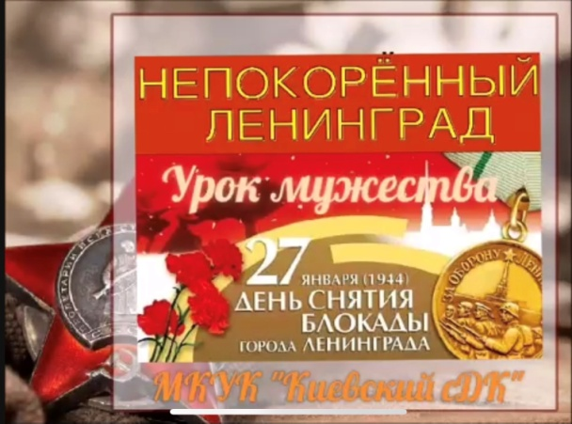  Дорогие наши посетители, этом году исполняется 77 лет со дня полного освобождения Ленинграда от фашистской блокады. С каждым годом, с каждым днём события тех дней всё дальше уходят в историю. Но сколько бы лет ни прошло, никогда не померкнет подвиг доблестных воинов и героических жителей блокадного Ленинграда. О том, что происходило в городе в это время — с его жителями, улицами, историей — пойдёт речь в нашем онлайн уроке мужества "Непокорённый Ленинград".  https://ok.ru/profile/574082462474/statuses/152743068961546 | 33 класса  1700 просмотров | Мулико Л. И.
16. | Международный день памяти жертв Холохоста «Помнить и никогда не унывать». Исторический час. | 27 января  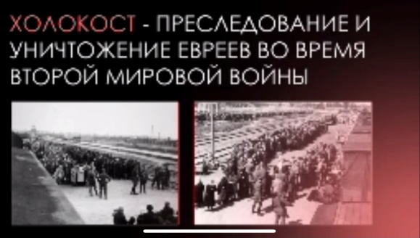  Международный день памяти жертв Холохоста. В этот день весь цивилизованный мир склоняет голову перед жертвами варварских акций нацистов, ставших трагическим прологом Холохоста. Сегодня очень важно говорить о толерантности в нашем многонациональном обществе, в том числе и на примере трагедии Холохоста. Память о Холохосте необходима, чтобы мы никогда не были жертвами, палачами или равнодушными наблюдателями.  https://ok.ru/profile/574082462474/statuses/152745209891594 | 16 классов  1000 просмотров | Бабичева К. С.
17. | Онлайн-беседа «Брось курить, курить не можно». | 28 января  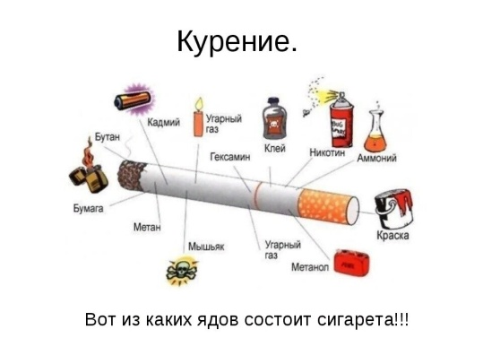  Здравствуйте наши онлайн посетители, работники Киевского СДК предлагают вам Онлайн – беседу «Брось курить, курить не модно!». Каждый день мы встречаемся с разными людьми. Многие из них курят. Почему они курят? Может быть, это красиво? Может быть, это полезно для организма? Или это средство казаться взрослым? На эти и другие вопросы мы сегодня с вами попытаемся найти ответ.  https://ok.ru/profile/574082462474/statuses/152750274054922 | 17 участников  1300 просмотров | Бабичева К. С.
Всего проведено мероприятий |  |  | 17
Всего участников |  |  | 381
Всего просмотров |  |  | 19297

